Liste des pages de l’application web

Page Map
Cette page est la page d’accueil de l’application. Elle permet d’afficher la carte, ainsi que les couches QGIS et les Points ajouter par les utilisateurs.
De plus elle contient également un formulaire de recherche sur la carte Map, afin de rechercher et afficher sur la carte, uniquement les Points qui contiennent le texte de description saisit dans ce formulaire.

Captures d’écran de cette page Map, et capture avec le formulaire de recherche lancé
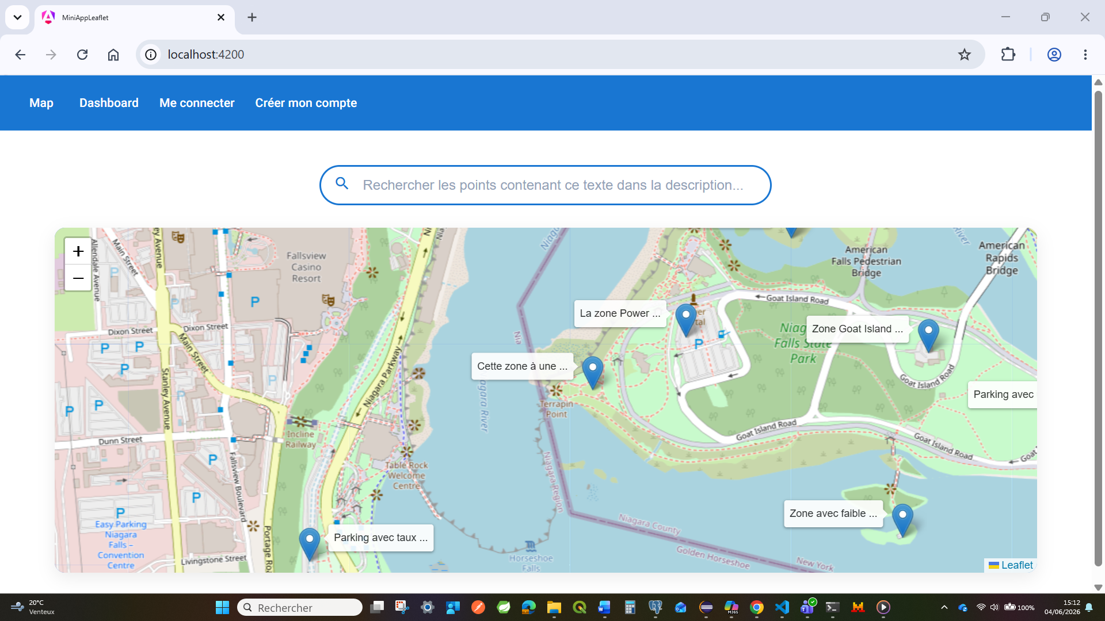

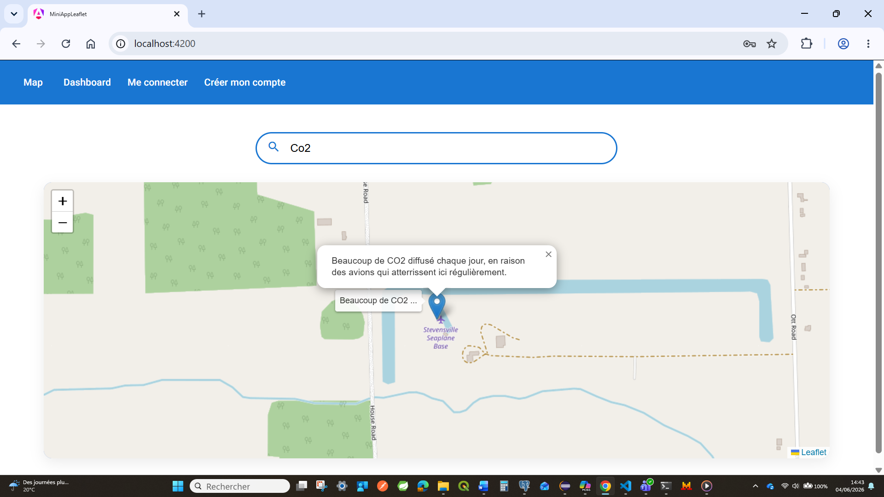
Page Dashboard
Cette page contient un tableau, dans lequel chaque ligne contient des informations sur un des Points ajouter par les utilisateurs, avec : son Identifiant, sa description associée, et ses coordonnées géographiques.
De plus lors du clic sur une des lignes du tableau, une redirection automatique est effectuée vers la page Map, avec un zoom sur le Point qui à été cliqué (dans la ligne cliqué dans page Dashboard ).

Capture d’écran de cette page Dashboard
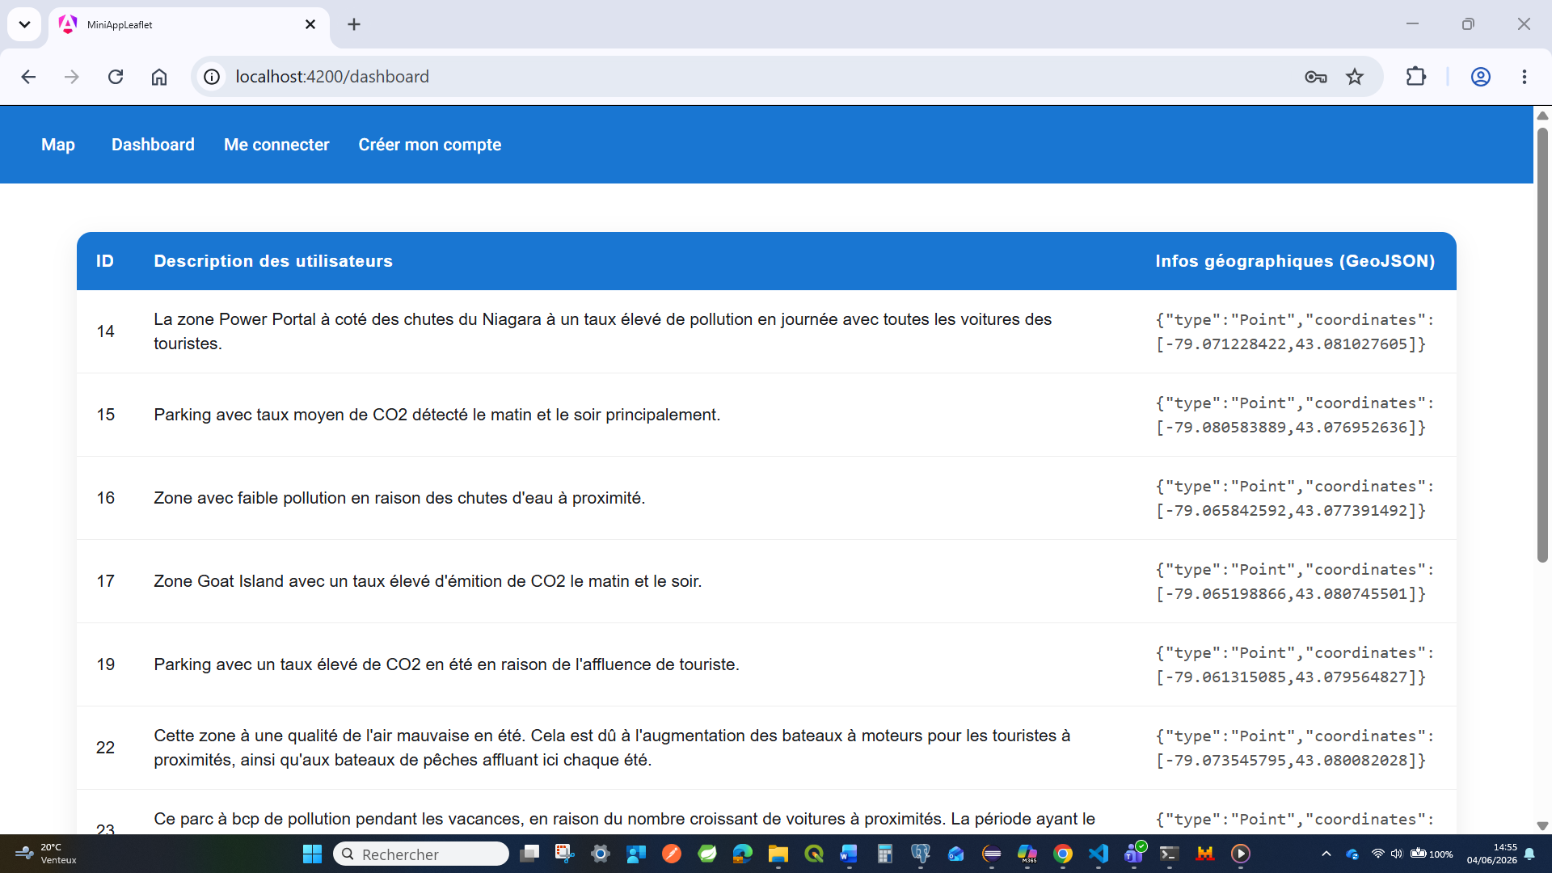

Page Créer mon compte
Cette page permet à un utilisateur de créer son compte sur l’application.
De plus lors de la tentative de la création d’un nouveau compte, une vérification est effectuée afin de s’assurer que l’email du nouveau compte, n’est pas déjà utilisé par un autre compte en base de données (si c’est le cas la création du compte échouera avec un message d’erreur, sous forme de popup).
Par ailleurs avant que le mot de passe soit enregistré en base de données, celui-ci est encodé.
(De plus actuellement l’application est accessible même sans connexion à un compte, car cela n’a pas encore été développé dans l’application)

Capture d’écran de cette page Créer mon compte
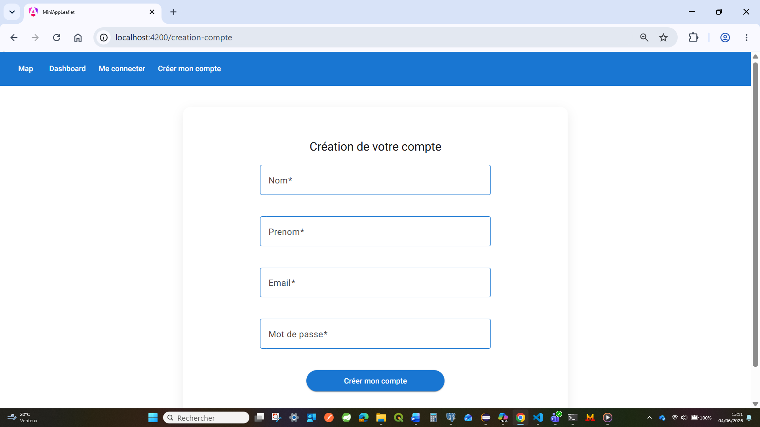

Page Me connecter
Cette page permet à un utilisateur de se connecter à son compte sur l’application.
Lorsque l’authentification réussi, une alerte affiche un message de succès. Et lorsqu’elle échoue en raison de l’email ou du mot de passe incorrect, une alerte affiche un message d’erreur.
(De plus actuellement l’application est accessible même sans connexion à un compte, car cela n’a pas encore été développé dans l’application)

Capture d’écran de cette page Me connecter
